Zadanie 06

Pre blizsi popis / ukazku tychto uloh si pozri video **45 Kompatibilitititalita s vieš čím, finálne SVG slová, úlohy.**Napriklad ta stavnata uloha **f)** je tam ukazana, lepsie pochopis, ked uvidis ocami co myslim.

**a) Skrášli ten kódus**

V kode (stiahi si twitter orb z materialov) su sekcie okomentovane:

* handle progress
* handle colors
* handle counter

Z kazdej sprav funckiu.

**b) Funkcie su fajn, ale MODUL je lepsi**

Prerob to na module pattern. Z videa **22 MODULE PATTERN #1 anonymné IIFE, local function scope** a taktiez videa **23.**

Cize aby si to ovladal stylom:

Orb.updateProgress();

Orb.updateColors();

Orb.updateCounter();

Toto je fajn sposob, ako pisat kod.  
Ja si niekedy v kurzoch poviem, ze *vo vysledku chcem, aby sa moj kod ovladal takto a takto*. Namiesto toho, aby som rovno napisal kod, si najskor napisem ako tie funkcie chcem z kodu volat.

Lebo ked viem, ze chcem **Orb.updateColors()**, mam nejaky ciel. A je dobre mat ciel. Moj ciel je napisat kod tak, aby vsetko fungovalo, ked napisem Orb.updateColors().

A mozno aj nejaky **Orb.getPathLength()** by bolo dobre tam pridat. A vsetka ta hnusna matematika sa tak odpratala do modulu. Takze aj to tam pridaj. Cize podobne ako vo videach 22 a 23 sme mali Dude, tu budes mat Orb.

**c) Prerob classList.toggle() na nieco, co funguje vsade**

IE ma problem s **classList.toggle().** Este vacsi s tou podmienkou, ktoru posielami ako druhu argument.

Btw slova **parameter** a **argument**.  
Mozno nevies, aky je tam rozdiel.  
Ja sa tiez niekedy pomylim a miesam ich v kurze.  
Aha:

function greet(name) {

console.log( 'You suck, ' + name );

}

greet('Vašo');

To **name** je **parameter**.  
To **Vašo** je **argument**.

Ked vyrabas funkciu, vymenujes jej parametre.  
Hodnoty, ktore do nej posielas, su argumenty.

No, cize prerob tento kod tak, aby **nepouzival .toggle(),**ale aby **fungoval presne tak isto**.

**d) Oprav ctrl+c a input event**

Skontroluj, ci nas svg kruh funguje pri copy paste.  
Ked tam hodim ctrl+c nejaky text, ziadna reakcia.  
Oprav.

S tym spojene - v IE8 neexistuje input event vobec.  
V IE9 sice existuje, ale neodpali sa vobec, ked mazes text.  
Co je problem pre nas.

V IE mas developer tools cez F12.  
Mozes prepnut browser mode / engine na starsi.   
Ty mozes aj v novom IE simulovat, ze stranku pozeras v starom IE.  
Ak mas teda pristup k windows masine.

Ak nemas, na nete urcite najdes navody ako vyriesit problemy s input eventom. Pointa je vyskusat to spravit cez iny event. A spravit to tak, aby to slo aj pre mazanie textu aj pre nakopirovany text.

Pri vsetkych tychto ulohach mozes pouzivat **mdn**, **caniuse**, **youmightnotneedjquery.**Casto na nich najdes riesenie. Alebo polyfilly alebo shimy alebo inspiraciu.

**e) Z cervenej na modru**

Teraz ideme z modrej na oranzovu na cervenu.  
Sprav tak, ze ked to prestrelis a si na cervenej, ale zacnes cuvat a dostanes sa znova pod limit (cize counter je 0 a nie minusova hodnota), prepni hned na modru.

Ze akoze uz si v pohode a mozes poslat tweet.  
Mala rada, ked si skusis vypisat...

console.log( event )

...checkni "**inputType**" napriklad.  
Ale potom skontroluj na mdn a caniuse, ze co na to povie IE;)

Ak nevies co myslim (alebo nechapes preco by si to mal robit) nevadi, skoc na f-ko. To je ozajstna uloha.

**f) Cervena pod textom**

Toto chcem:

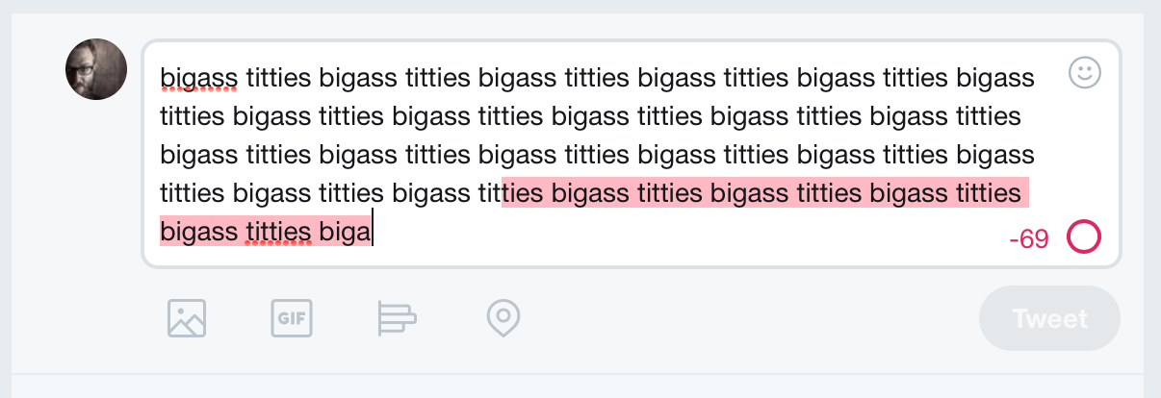

Ked to prejestrelis, cely text sa vyjefarbi na cerveno.  
Resp. pozadie textu bude cervene.  
Super feedback, ze o kolko to musis skratit.

Sprav to.

Ak nevies, twitter je znamy tym obmedzenim poctu znakov na 140. Podobne jak SMS zvykli byt a mozno este stale su, kto ma take vediet dnes.

A chvilu to bolo super, ludia vymyslali kreativne sposoby ako nieco povedat, vznikli obskurne vtipy. Ja som to tiez pouzival denne, nutilo ta to zoseknut myslienku rovno k pointe. Super nastroj na zlepsenie pisania. Teraz, skrz geopoliticku situaciu atd, je twitter jemne... narocny na psychiku.

A taktiez rozsiril limit na 280 znakov.  
Co ta uz nenuti bezcitne osekavat.  
Co je skoda.

Anyway, sprav tieto ulohy.  
A vies jak sa hovori - hlavne sa bav;)